**Elementy akapitowe**

**Akapit1**

Utwórz następujący dokument (wykorzystaj metodę kopiuj-wklej i plik  *szablonstrony.html*).

<!DOCTYPE html>

<html>

<head>

<title>**Akapity i wyliczenia**</title>

<meta charset="utf-8"/>

</head>

<body>

**<p>To jest zwykły tekst akapitowy</p>**

</body>

</html>

Zapisz dokument w folderze, pod nazwą akapity.html (pamiętaj o zmianie typu pliku na **wszystkie pliki** i kodowania na **UTF-8**) i otwórz dokument w przeglądarce.

**Nagłówki2**

W źródle pliku akapity.html w elemencie body dopisz kod.

<p>To jest zwykły tekst akapitowy</p>

**<h1>To jest nagłówek h1</h1>**

**<h2>To jest nagłówek h2</h2>**

**<h3>To jest nagłówek h3</h3>**

**<h4>To jest nagłówek h4</h4>**

**<h5>To jest nagłówek h5</h5>**

**<h6>To jest nagłówek h6</h6>**

</body>

Zapisz zmiany i odśwież podgląd dokumentu w przeglądarce.

**Lista wypunktowana3 i pozycja listy4**

W źródle pliku akapity.html w elemencie body dopisz kod.

<h6>To jest nagłówek h6</h6>

**<ul>**

**<li>pierwsza pozycja listy</li>**

**<li>druga pozycja listy</li>**

**<li>trzecia pozycja listy</li>**

**</ul>**

</body>

Zapisz zmiany i odśwież podgląd dokumentu w przeglądarce.

**Lista numerowana5**

W źródle pliku akapity.html w elemencie body dopisz kod.

</ul>

**<ol>**

**<li>pierwsza pozycja listy</li>**

**<li>druga pozycja listy</li>**

**<li>trzecia pozycja listy</li>**

**<**/**ol>**

### Lista wielopoziomowa (zagnieżdżona)

W źródle pliku akapity.html w elemencie body dopisz kod.

</dl>

**<ol>**

**<li>pierwsza pozycja listy:**

**<ul>**

**<li>pierwsza pozycja listy</li>**

**<li>druga pozycja listy</li>**

**<li>trzecia pozycja listy</li>**

**</ul>**

**</li>**

**<li>druga pozycja listy:**

### Cytat blokowy1

W źródle pliku akapity.html w elemencie body dopisz kod.

**<blockquote>**

**...**

**wklejony fragment tekstu strony internetowej**

**– kilka linijek tekstu**

**...**

**</blockquote>**

</body>

Zapisz zmiany i odśwież podgląd dokumentu w przeglądarce.

### Grupowanie akapitów7

W źródle pliku akapity.html w elemencie body dopisz kod.

<p>To jest zwykły <br/> tekst akapitowy</p>

**<div>**

<h1>To jest nagłówek h1</h1>

<h2>To jest nagłówek h2</h2>

<h3>To jest nagłówek h3</h3>

<h4>To jest nagłówek h4</h4>

<h5>To jest nagłówek h5</h5>

<h6>To jest nagłówek h6</h6>

**</div>**

<ul>

Zapisz zmiany i odśwież podgląd dokumentu w przeglądarce.

### Styl elementu8

W źródle pliku akapity.html dopisz w elemencie div dopisz kod.

<div **style="background: silver;**">

Zapisz zmiany i odśwież podgląd dokumentu w przeglądarce.

### Linia9.

W pliku akapity.html w elemencie body dopisz kod. Zapisz i odśwież.

<ol>

**<hr/>**

</body>

9. Znacznik x**<sup>..22.</sup>**. Ten znacznik wstawia indeks górny.

10. Znacznik y**<sub>3</sub>**. A ten wstawia indeks dolny.

**Zadania do zrobienia**

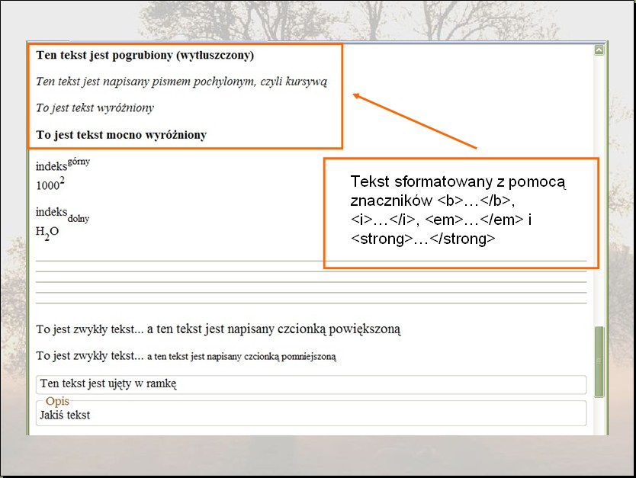



Treść dokumentu html wraz z komunikatem o sprawdzeniu poprawności strony przesłać

Email: [jastrzebowski.leszek@gmail.com](mailto:jastrzebowski.leszek@gmail.com)

Temat : 3j Kowalski Jan aplikacje Zadanie 2